بسم الله الرحمن الرحيم

البيانات الشخصية

 | الاســـــــم | د عبدالله مناور عبدالرحيم وردات  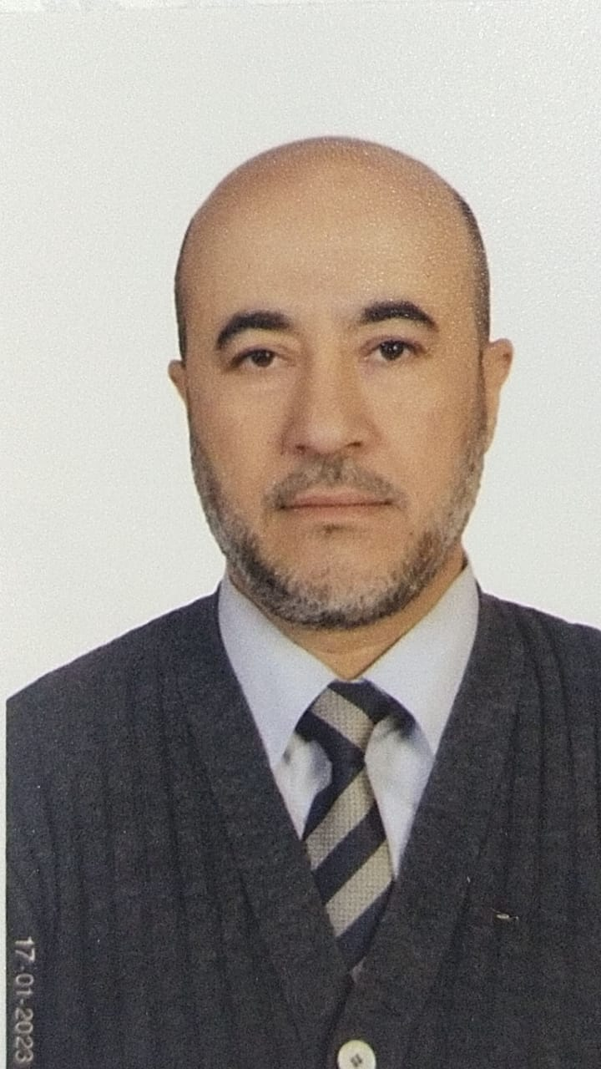
 | تاريخ ومكان الميلاد | 10/1/1973 – عمرواة- الاردن
 | الكلية | الشريعة
 | القسم | الفقه وأصوله

المؤهلات الدراسية

 | الدرجة العلمية | التخصص | الجهة المانحة لها | التاريخ
 | الدكتوراه | الفقه وأصوله | الجامعة الأردنية | 2012
 | الماجستير | الفقه المقارن | جامعة صدام - بغداد | 1999
 | البكالوريوس | الفقه وأصوله | جامعة صدام - بغداد | 1996

التخصص ومجالات الاهتمام

 | التخصص العام | الفقه واصوله
 | التخصص الدقيق | الفقه وأصوله
 | مـجالات الاهتمام | العبادات – المعاملات – الاحوال الشخصية – اصول الفقه

الرتبة العلمية | التخصص | الجهة المانحة لها | التاريخ
أستاذ مشارك | الفقه وأصوله | جامعة جرش | 2022
أستاذ مساعد | الفقه وأصوله | جامعة جرش | 2016

العمل الإداري

 | الوظيفة | جهة العمل وعنوانها | التاريخ
 | عميد  عميد | كلية الشريعة – جامعة جرش  كلية الشريعة – جامعة جرش | 2020—2022  2024—لغاية الان
 | رئيس قسم الفقه | كلية الشريعة – جامعة جرش | 1/10/2017- 1/10/2020
 | رئيس قسم الفقه | كلية الشريعة – جامعة جرش | 1/10/2022 – 1/10/2024

الأعمال الإدارية واللجان

 | مسمى العمل الإداري/ اللجان والمهام | التاريخ
 | رئيس لجنة تأديب الطلبة - جامعة جرش | 2018/2019/2022
 | عضو مجلس الدراسات العليا | 2023
 | عضو لجنة الجودة | 2022

الأبحاث العلمية المنشورة والمقبولة للنشر

اسم الباحث (الباحثين) | عنوان البحث | المجلة والتاريخ | التصنيف
عبدالله وردات وآخرون | Suicide:  Concept and Provisions under Islamic Jurisprudence | journal of law and political sciences  (JLPS)  2020
عبدالله وردات وآخرون | Medical Errors and Physicians Liability between Islamic Regulations and Law | Journal of Islamic Studies and Culture  2019
عبدالله وردات وآخرون | السلطة الشرعية للمحتسب وأثرها في إصلاح المجتمع | AL-QANATIR Inter national journal of islamic studies  ماليزيا 2019
عبدالله وردات | مقاصد الشرعية وأثرها في دفع التعارض بين نصوص السنة النبوية  " نماذج تطبيقية" | مجلة جرش للبحوث والدراسات – جامعة جرش  2021
عبدالله وردات وآخرون | أحكام الخنثى بين العلم والأحوال الشخصية دراسة فقهية مقارنة  The provisions of HERMAPHRODITE Between science and personal status, comparative jurisprudence | مجلة الدراسات الإسلامية والدينية – جامعة هري بور - الباكستان 2018
عبدالله وردات | -أنساك الحج الثلاثة عند الأئمة الأربعة  The Three Rites of Hajj according to the Four Imāms | مجلة الدراسات الإسلامية والدينية – جامعة هري بور - الباكستان 2021
عبدالله وردات وآخرون | التأصيل الفقهي لعقوبة السرقة من المال العام دراسة فقهية مقارنة | مجلة الجامعة العراقية المحكمة 2022
عبدالله وردات | دلالة النص في القرآن الكريم ( نماذج تطبيقية ) | المجلة الدولية للبحوث والدراسات ، مجلة علمية 2021
عبدالله وردات | Judgment against an absent person in Islamic Jurisprudence | Journal of Positive School Psychology | Scopus , EBSCO

المشاركة في المؤتمرات والندوات العلمية

 | اسم المؤتمر والجهة المنظمة | مكان وتاريخ انعقاده | نوع المشاركة
 | تجديد الخطاب الديني والاعتدال للتعايش السلمي بين الشعوب- جامعة جرش | المانيا – ميونخ 2023 | عضو اللجنة العلمية
 | ظاهرة الإسلاموفوبيا واستشراف المستقبل- جامعة جرش | اسبانيا – غرناطة 2023 | عضو اللجنة العلمية
 | المؤتمر العلمي الدولي الثالث " الإسلام وقضايا العصر " تحت رعاية جامعة واسط والمنظمة الأورو عربية | تركيا – انطاليا 2021 | مشاركة بورقة بحثية
 | المؤتمر العلمي الثاني المدمج في قسم الشريعة ( النص الشرعي بين ضوابط الفهم واشكالية التطبيق على الواقع ) | العراق – ديالى _ جامعة ديالى – كلية العلوم الاسلامية - 2022 | مشاركة بورقة بحثية

الدورات التدريبية

 | اسم الدورة والجهة المنظمة | التاريخ
 | دورة في التعليم الإلكتروني عن بعد جامعة جرش | 2020
 | دورة تطوير مناهج التربية الاسلاميه – وزارة التربية والتعليم – تربية لواء الرمثا | 2006
 | - دورة إعداد المدربين لتأهيل المقبلين على الزواج / المعهد القضائي - الشرعي /دائرة قاضي القضاة.  - دورة الزواج المبكر / المعهد القضائي الشرعي /دائرة قاضي القضاة .  - دورة تأهيل أعضاء مكاتب الإصلاح الأسري - دائرة قاضي القضاة- | 2021

العضوية في الهيئات والجمعيات العلمية المهنية والمجلات العلمية

 | اسم الهيئة والجمعية العلمية المهنية والمجلات العلمية ومكانها | التاريخ
 | عضو اللجنة العلمية ومقرر المؤتمر الدولي الثاني تجديد الخطاب الديني والاعتدال للتعايش السلمي بين الشعوب المانيا _ ميونخ _ 1/5/2023 الى 2/5/2023 | 2023
 | عضو في اللجنة العلمية للمؤتمر العلمي الدولي الثالث " الإسلام وقضايا العصر " تحت رعاية جامعة واسط والمنظمة الأورو عربية - عقد المؤتمر في انطاليا - تركيا من ٢٨/ ١٠ إلى ١/ ١١ / ٢٠٢١م | 2021
 | رئيس لجنة مسابقة المرحوم الأستاذ الدكتور محمد الربيع لحفظ القرآن الكريم كاملا / جامعة جرش لعام 2020/2021 | 2023
 | عضو في اللجنة التثقيفية الألمانية JIZ . | 2023

المنح والجوائز التي حصل عليها

 | اسم الجائزة | الجهة المانحة للجائزة ومكانها | التاريخ

